2024年度
新乡市中级人民法院部门决算

二〇二五年八月
目 录
第一部分 新乡市中级人民法院概况
- 部门职责
- 机构设置
第二部分 2024年度部门决算表
一、收入支出决算总表
二、收入决算表
三、支出决算表
四、财政拨款收入支出决算总表
五、一般公共预算财政拨款支出决算表
六、一般公共预算财政拨款基本支出决算明细表
七、政府性基金预算财政拨款收入支出决算表
八、国有资本经营预算财政拨款支出决算表
九、一般公共预算财政拨款“三公”经费支出决算表
第三部分 2024年度部门决算情况说明
一、收入支出决算总体情况说明
二、收入决算情况说明
三、支出决算情况说明
四、财政拨款收入支出决算总体情况说明
五、一般公共预算财政拨款支出决算情况说明
六、一般公共预算财政拨款基本支出决算情况说明
七、政府性基金预算财政拨款支出决算情况说明
八、国有资本经营预算财政拨款支出决算情况说明
九、一般公共预算财政拨款“三公”经费支出决算情况说明
十、机关运行经费支出情况说明
十一、政府采购支出情况说明
十二、国有资产占用情况说明
十三、预算绩效情况说明
第四部分 名词解释

第一部分 新乡市中级人民法院概况

一、部门职责
（一）审判法律规定应由新乡市中级人民法院审判执行的案件；
（二）受理不服中级法院、基层法院已发生法律效力的各类案件；
（三）审判由新乡市检察院按照审判监督程序提起的抗诉案件；
（四）指导、监督新乡各县区基层人民法院的工作等。

二、机构设置
新乡市中级人民法院内设机构29个，包括：办公室、财务科、法警队、行政处、行政庭、行政执行大队、环保庭、机关党委、技术处、金融庭、老干部处、立案一庭、立案二庭、民一庭、民二庭、民三庭、民四庭、民五庭、赔偿办、破产庭、审管办、审监一庭、审监二庭、刑一庭、刑二庭、刑三庭、研究室、政治部、执行局。院属单位2个，分别为机关服务中心、诉讼服务中心，均非独立预算单位。
从决算单位构成看，新乡市中级人民法院部门决算包括：本级决算。
纳入本部门2024年度部门决算编制范围的单位共1个，具体是：新乡市中级人民法院本级。

第二部分 2024年度部门决算表

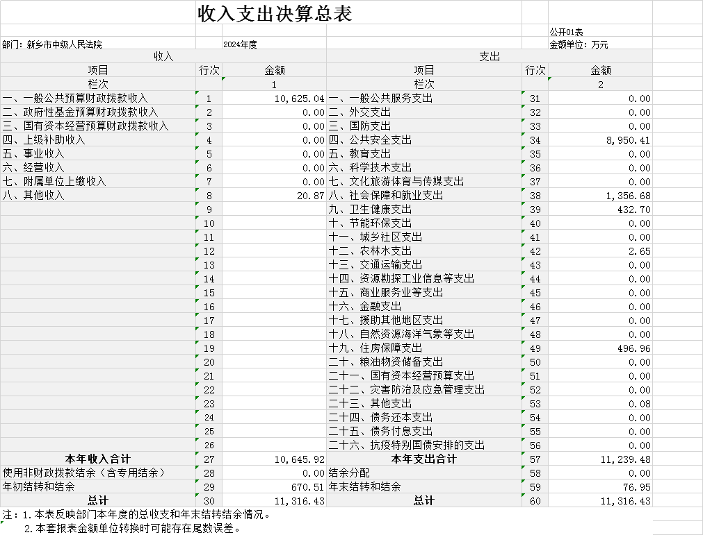

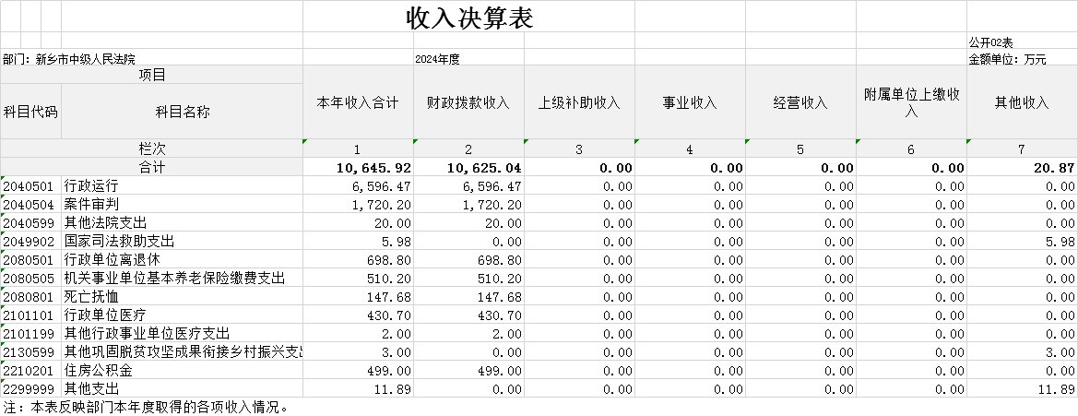

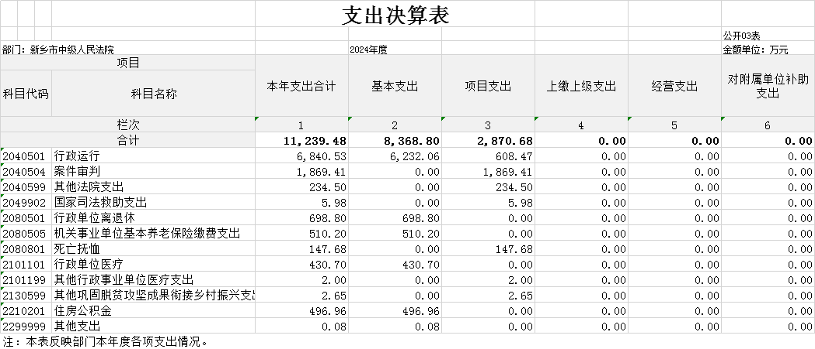
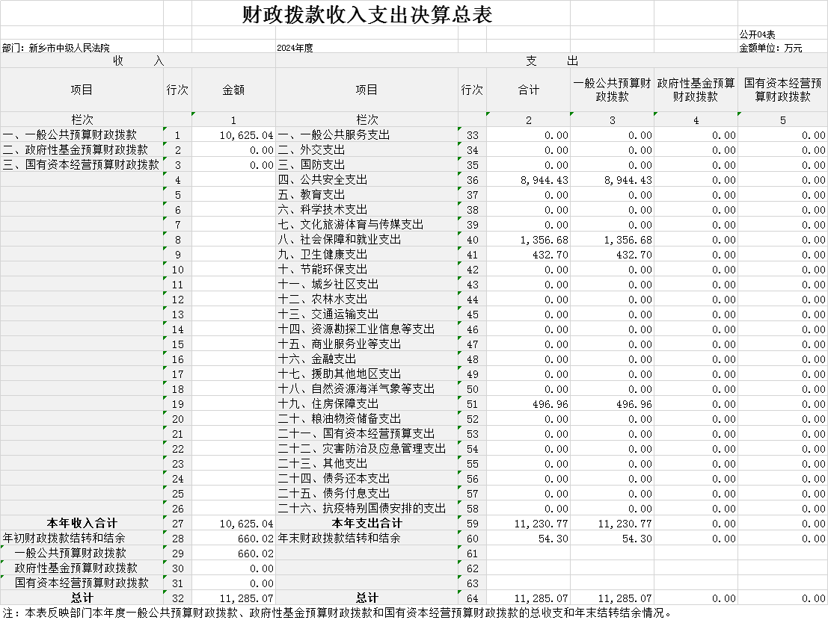

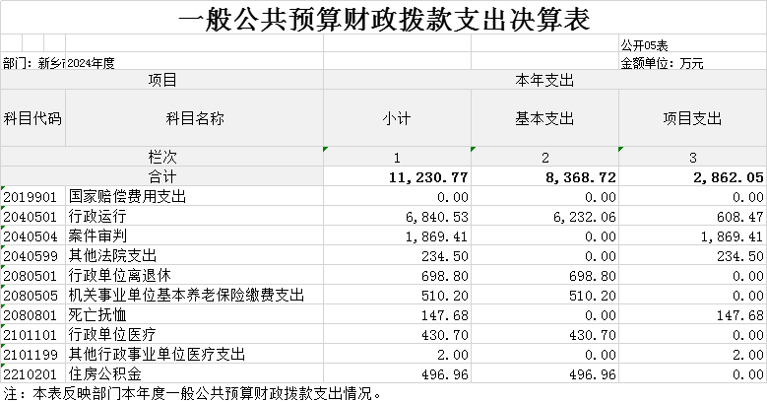
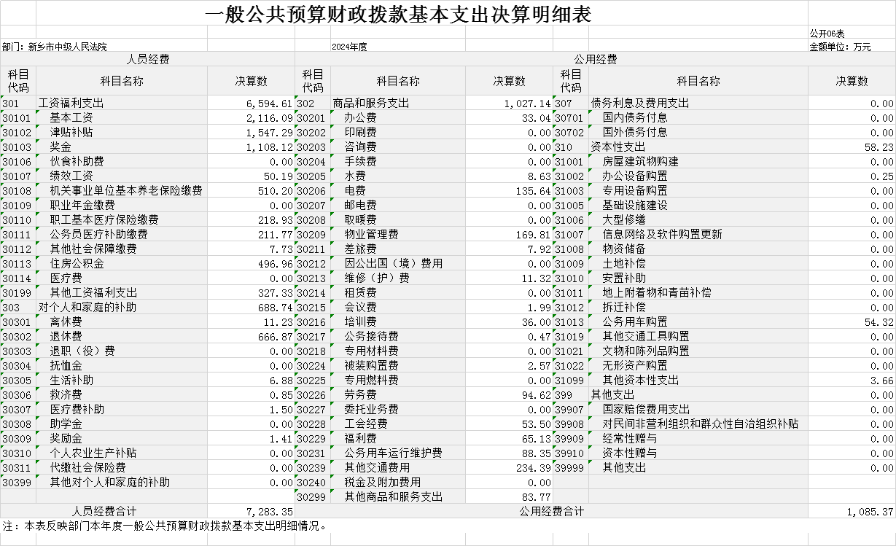
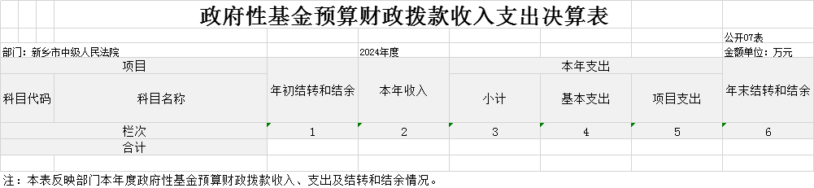

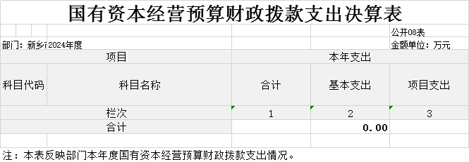

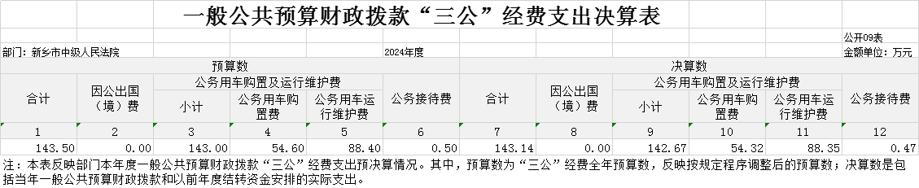

第三部分 2024年度部门决算情况说明

一、收入支出决算总体情况说明
2024年度收、支总计均为11316.43万元。与上年度相比，收、支总计各减少666.22万元，下降5.56%。主要原因是项目经费变动导致收、支变动。

二、收入决算情况说明
2024年度收入合计10645.92万元，其中：财政拨款收入10625.04万元，占99.80%；上级补助收入0.00万元，占0.00%；事业收入0.00万元，占0.00%；经营收入0.00万元，占0.00%；附属单位上缴收入0.00万元，占0.00%；其他收入20.87万元，占0.20%。

三、支出决算情况说明
2024年度支出合计11239.48万元，其中：基本支出8368.80万元，占74.46%；项目支出2870.68万元，占25.54%；上缴上级支出0.00万元，占0.00%；经营支出0.00万元，占0.00%；对附属单位补助支出0.00万元，占0.00%。

四、财政拨款收入支出决算总体情况说明
2024年度财政拨款收、支总计均为11285.07万元。与上年度相比，财政拨款收、支总计各增加190万元，增长1.71%。主要原因是项目经费变动导致收、支变动。

五、一般公共预算财政拨款支出决算情况说明
（一）总体情况
2024年度一般公共预算财政拨款支出11230.77万元，占支出合计的99.92%。与上年度相比，一般公共预算财政拨款支出增加135.70万元，增长1.22%。主要原因是项目支出增加导致支出增加。
（二）结构情况
2024年度一般公共预算财政拨款支出11230.77万元，主要用于以下方面：一般公共服务（类）支出0.00万元，占0.00%；公共安全支出（类）支出8944.44万元，占79.64%；社会保障与就业支出（类）支出1356.68万元，占12.08%；卫生健康支出（类）支出432.70万元，占3.85%；住房保障支出（类）支出496.96万元，占4.42%。
（三）具体情况
2024年度一般公共预算财政拨款支出年初预算为10343.7万元，支出决算为11230.77万元，完成年初预算的108.58%。其中：
1.一般公共服务（类）其他一般公共服务支出（款）国家赔偿费用支出（项）。年初预算为0.00万元，支出决算为0.00万元。
2.公共安全支出（类）法院（款）行政运行（项）。年初预算为6441.9万元，支出决算为6840.53万元，完成年初预算的106.19%。决算数与年初预算数存在差异的主要原因是工资调整、人员经费增长。

3．公共安全支出（类）法院（款）案件审判（项）。年初预算为1384.2元，支出决算为1869.41万元，完成年初预算的135.05%。决算数与年初预算数存在差异的主要原因是实际支出增加。

4．公共安全支出（类）法院（款）其他法院支出（项）。年初预算为0.00元，支出决算为234.50万元。决算数与年初预算数存在差异的主要原因是使用上年结转资金和本年拨付资金。

5．社会保障与就业支出（类）行政事业单位养老支出（款）行政单位离退休（项）。年初预算为909.7元，支出决算为698.80万元，完成年初预算的76.82%。决算数与年初预算数存在差异的主要原因是本年实际计提比例变化及工资实际变动造成。

6．社会保障与就业支出（类）行政事业单位养老支出（款）机关事业单位基本养老保险缴费支出（项）。年初预算为576.2元，支出决算为510.20万元，完成年初预算的88.55%。决算数与年初预算数存在差异的主要原因是本年实际计提比例变化及工资实际变动造成。

7．社会保障与就业支出（类）抚恤（款）死亡抚恤（项）。年初预算为0.00元，支出决算为147.68万元。决算数与年初预算数存在差异的主要原因是本年有退休人员人员，按规定支付抚恤金。

8．卫生健康支出（类）行政事业单位医疗（款）行政单位医疗（项）。年初预算为510.7元，支出决算为430.70万元，完成年初预算的84.34%。决算数与年初预算数存在差异的主要原因是本年实际计提比例变化及工资实际变动造成。

9．卫生健康支出（类）行政事业单位医疗（款）其他行政事业单位医疗支出（项）。年初预算为0.00元，支出决算为2.00万元。决算数与年初预算数存在差异的主要原因是上级部门按实际拨付该项资金

10．住房保障支出（类）住房改革支出（款）住房公积金（项）。年初预算为521.00元，支出决算为496.96万元，完成年初预算的95.39%。决算数与年初预算数存在差异的主要原因是本年实际计提比例变化及工资实际变动造成。

六、一般公共预算财政拨款基本支出决算情况说明
2024年度一般公共预算财政拨款基本支出8368.72万元。其中：人员经费7283.35万元，主要包括：基本工资、津贴补贴、奖金、绩效工资、机关事业单位基本养老保险缴费、职工基本医疗保险缴费、公务员医疗补助缴费、其他社会保障缴费、住房公积金、其他工资福利支出、离休费、退休费、抚恤金、生活补助、医疗费补助；公用经费1085.37万元，主要包括：办公费、印刷费、水费、电费、邮电费、物业管理费、差旅费、维修（护）费、培训费、公务接待费、被装购置费、劳务费、工会经费、福利费、公务用车运行维护费、其他交通费用、其他商品和服务支出、公务用车购置、其他资本性支出。

七、政府性基金预算财政拨款支出决算情况说明
我部门2024年度没有政府性基金收入，也没有使用政府性基金安排的支出。

八、国有资本经营预算财政拨款支出决算情况说明
我部门2024年度没有国有资本经营预算财政拨款收入，也没有使用国有资本经营预算财政拨款安排的支出。

九、一般公共预算财政拨款“三公”经费支出决算情况说明

（一）一般公共预算财政拨款“三公”经费支出决算总体情况说明。
2024年度一般公共预算财政拨款“三公”经费支出预算为143.50万元，支出决算为143.14万元，完成预算的99.75%。2024年度一般公共预算财政拨款“三公”经费支出决算数与预算数存在差异的主要原因是厉行节约，严格按规定使用“三公”经费。

（二）一般公共预算财政拨款“三公”经费支出决算具体情况说明。
2024年度一般公共预算财政拨款“三公”经费支出决算中，因公出国（境）费支出决算0.00万元；公务用车购置及运行费支出决算142.67万元，完成预算的99.77%，占99.67%；公务接待费支出决算0.47万元，完成预算的94.00%，占0.33%。具体情况如下：
1．因公出国（境）费预算为0万元，支出决算为0万元.
2．公务用车购置及运行费预算为189.00万元，支出决算为142.67万元，完成预算的75.49%。决算数与预算数存在差异的主要原因是厉行节约，按规定使用车辆购置和运行经费。其中：
公务用车购置支出为54.32万元，新购置执法执勤用车2辆。
公务用车运行维护支出88.35万元。主要用于应急保障用车和执法执勤用车、特种专业技术用车等的运行维护费用。2024年期末，单位开支财政拨款的公务用车保有量为42辆。
3.公务接待费预算为0.50万元，支出决算为0.47万元，完成预算的93.60%。决算数与预算数存在差异的主要原因是例行节约、规范开展接待活动。其中：
外宾接待支出0万元。
其他国内公务接待支出0.47万元。主要用于单位接受检查指导、案件审判等活动接待支出。2024年国内公务接待批次17个、国内公务接待人次75人（不包括陪同人员）。

十、机关运行经费支出情况说明
2024年度机关运行经费支出1085.37万元，比2023年度减少54.73万元，下降4.80%。主要原因是厉行节约，进一步压减机关运行经费。

十一、政府采购支出情况说明
2024年度政府采购支出总额967.80万元，其中：政府采购货物支出389.55万元、政府采购工程支出78.35万元、政府采购服务支出499.90万元。授予中小企业合同金额967.80万元，占政府采购支出总额的100%，其中：授予小微企业合同金额0.00万元，占授予中小企业合同金额的0.00%。

十二、国有资产占用情况说明
2024年期末，我单位共有车辆42辆，其中：省应急保障车6辆、执法执勤用车24辆、特种专业技术用车9辆、离退休干部用车1辆、其他用车2辆；单位价值100万元（含）以上设备12台（套）。

十三、预算绩效评价情况说明

（一）绩效评价工作开展情况
我部门高度重视预算绩效管理工作，通过强化预算绩效意识、加大预算执行力度等措施不断完善预算编制工作和执行工作，不断提高预算绩效管理工作的质量和水平，提高财政资金使用效益。
2024年，我部门纳入预算绩效管理的项目3个，预算金额847.3万元。其中，进行项目绩效自评的项目3个，纳入重点绩效评价项目0个。
（二）项目绩效自评结果
2024年，我部门纳入预算绩效管理的项目3个，其中：聘用制书记员经费预算490.2万元、办案业务经费314.7万元、办案业务经费专项42.4万元。截止2024年年底，我部门当年安排项目预算实际金额847.3万元，实际支出金额847.3万元，执行率100%。预算安排与执行差额0万元，预算执行不存在偏差。
根据自评相关规定，绩效评价结果实行百分制和四级分类。通过对项目开展自评，价得分为100分、评价结果为“优”的项目有3个，分别为：聘用制书记员经费、办案业务经费、办案业务经费专项。上述项目均完成了年初设定各项绩效指标，达成了绩效目标。

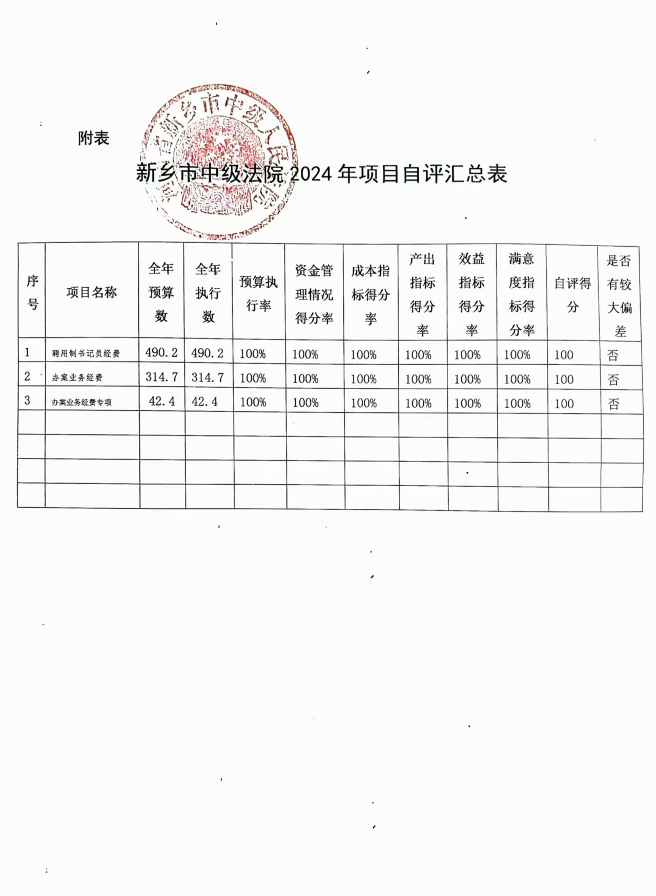

第四部分 名词解释

一、财政拨款收入：单位从同级政府财政部门取得的财政预算资金。
二、事业收入：事业单位开展专业业务活动及其辅助活动取得的收入。
三、上级补助收入：事业单位从主管部门和上级单位取得的非财政补助收入。
四、附属单位上缴收入：事业单位取得附属独立核算单位根据有关规定上缴的收入。
五、经营收入：事业单位在专业业务活动及其辅助活动之外开展非独立核算经营活动取得的收入。
六、其他收入：单位取得的除“财政拨款收入”、“事业收入”、“上级补助收入”、“附属单位上缴收入”、“经营收入”以外的各项收入。
七、使用非财政拨款结余：指事业单位使用以前年度积累的非财政拨款结余弥补当年收支差额的金额。
八、年初结转和结余：指单位以前年度尚未完成、结转到本年仍按原规定用途继续使用的资金，或项目已完成等产生的结余资金。
九、基本支出：为保障机构正常运转、完成日常工作任务而发生的人员支出和公用支出。
十、项目支出：基本支出之外为完成特定行政任务和事业发展目标所发生的支出。
十一、经营支出：指事业单位在专业业务活动及其辅助活动之外开展非独立核算经营活动发生的支出。
十二、工资福利支出：单位支付给在职职工和编制外长期聘用人员的各类劳动报酬，以及为上述人员缴纳的各项社会保险费等。
十三、商品和服务支出：单位购买商品和服务的支出。
十四、对个人和家庭的补助支出：单位用于对个人和家庭的补助支出。
十五、结余分配：指事业单位按照会计制度规定缴纳的所得税、提取的专用结余以及转入非财政拨款结余的金额等。
十六、年末结转和结余：指单位按有关规定结转到下年或以后年度继续使用的资金，或项目已完成等产生的结余资金。
十七、“三公”经费：纳入同级财政预决算管理“三公”经费，指单位使用财政拨款安排的因公出国（境）费、公务用车购置及运行费和公务接待费。其中，因公出国（境）费反映单位公务出国（境）的国际旅费、国外城市间交通费、住宿费、伙食费、培训费、公杂费等支出；公务用车购置及运行费反映反映单位公务用车车辆购置支出（含车辆购置税）及租用费、燃料费、维修费、过路过桥费、保险费、安全奖励费用等支出；公务接待费反映单位按规定开支的各类公务接待（含外宾接待）支出。
十八、机关运行经费：为保障行政单位（含参照公务员法管理的事业单位）运行用于购买货物和服务的各项资金，包括办公及印刷费、邮电费、差旅费、会议费、福利费、日常维修费、专用材料及一般设备购置费、办公用房水电费、办公用房取暖费、办公用房物业管理费、公务用车运行维护费以及其他费用。

